

**FACULTAD DE CIENCIAS E INGENERÍA**

**INGENIERÍA DE SISTEMAS E INFORMÁTICA**

**TEMA**

**“SISTEMA CONDOSOFT”**

**CURSO DE:**

**Desarrollo de software I**

**Propósito del trabajo: Elaboración de un sistema para condominio**

Mg. Eric Gustavo Coronel Castillo

ESTUDIANTES:

**Lipa Cueva, Alonso**

**León Cárdenas, Samuel**

**Trinidad Quiñonez, Oscar**

**Los Olivos – Perú**

**2017 – II**

**ÍNDICE**

ÍNDICE 2

CAPÍTULO I. ACTA DE REUNION 3

CAPÍTULO II. DOCUMENTACIÓN 4

2.1. Caso de uso de negocio 4

2.1.1. Escenarios del negocio 4

2.1.2. Actores de Negocio: 4

2.1.3. Definición de los CUN 4

2.1.4. Diagrama de caso de uso de negocio por escenario 6

2.2. Documentación de caso de uso de sistema 8

2.2.1. Requisitos del sistema 8

2.2.2. Los casos de uso del sistema. (Matriz Requisitos Vs. CUS) 9

2.2.3. Actores del sistema 10

2.2.4. Diagrama de casos de uso del sistema 10

2.2.5. Cuadro de especificaciones 11

2.3. Diagrama de secuencia 17

2.4. Diagrama de componentes 17

2.5. Diagrama de despliegue 17

CAPÍTULO III. PROTOTIPO 17

CAPÍTULO IV. BASE DE DATOS 19

4.1. Modelo de base de datos en ERWIN 19

4.2. Script para crear la base de datos 20

4.3. Script para crear las tablas 20

4.4. Script para crear las visitas 20

4.5. Script para crear los procedimientos almacenados 20

4.6. Imágenes de los diferentes esquemas de la base de datos 21

CAPÍTULO V. APLICACIÓN 24

CAPÍTULO VI. VIDEO 25

**CAPÍTULO I. ACTA DE REUNION**

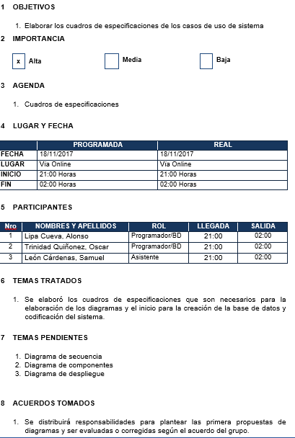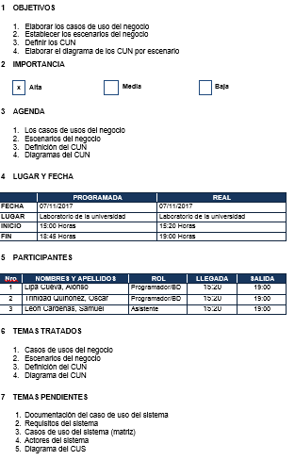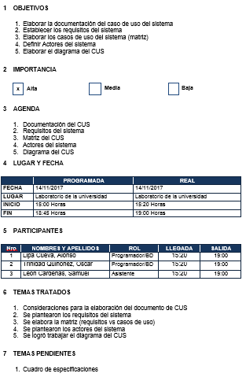

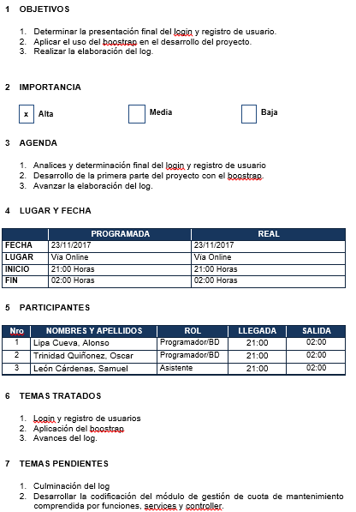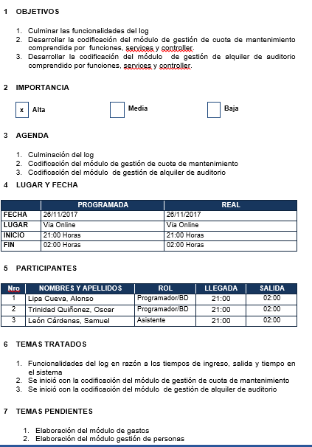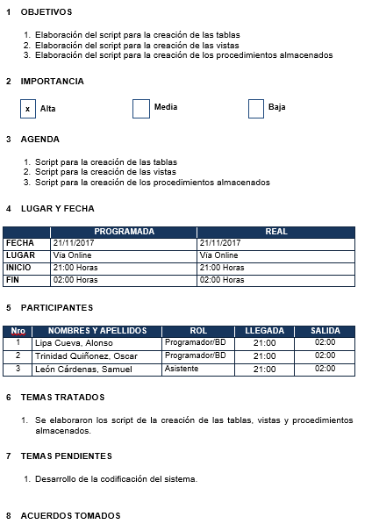

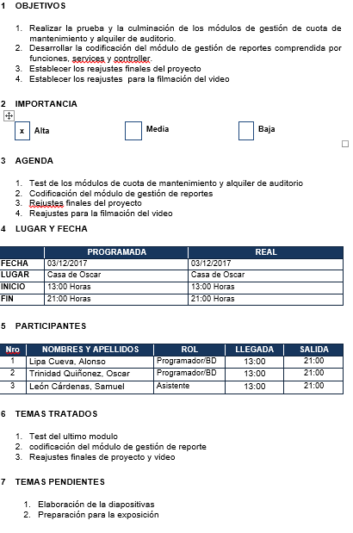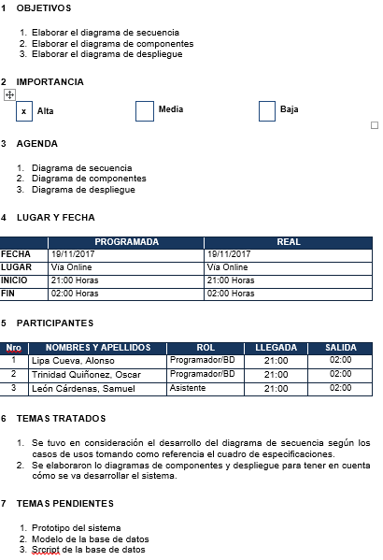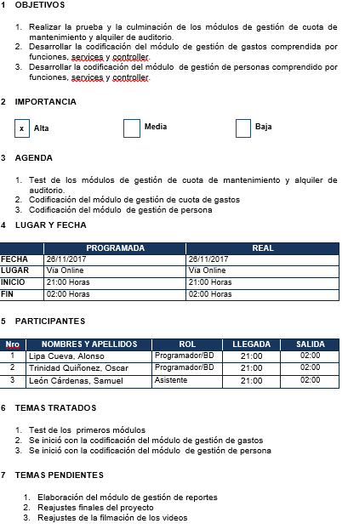

**CAPÍTULO II. DOCUMENTACIÓN**

## **2.1. Caso de uso de negocio**

## **2.1.1. Escenarios del negocio**

1. Operación de ingresos

* Controlar cuota de mantenimiento de inmuebles
* Controlar uso del auditorio

1. Operación de gastos

* Controlar servicios públicos
* Control de Mantenimiento
* Control del pago al personal
* Control de servicios terceros
* Control de materiales

## **2.1.2. Actores de Negocio:**

* Proveedores
* Personal

## **2.1.3. Definición de los CUN**

1. **Operación de ingresos**

* ***Controlar cuota de mantenimiento de inmuebles:***

Este CUN:

*Inicia* cuando la secretaría gestiona el pago de la cuota de mantenimiento según los inmuebles de los propietarios.

*Termina* cuando el administrador revisa el control de cuotas.

* ***Controlar uso del auditorio:***

Este CUN:

*Inicia* cuando el cliente abona por el uso del auditorio.

*Termina* cuando el administrador da conformidad del uso del auditorio.

1. **Operación de gastos**

* ***Controlar servicios públicos***

Este CUN:

*Inicia* cuando el administrador recibe los recibos de servicios públicos.

*Termina* cuando el administrador archiva los recibos de los pagos de los servicios.

* ***Control de Mantenimiento***

Este CUN:

*Inicia* cuando el personal de mantenimiento envía una solicitud de reparación.

*Termina* cuando el administrador aprueba los gastos de las solicitudes requeridas.

* ***Control del pago al personal***

Este CUN:

*Inicia* cuando la secretaría gestiona el pago al personal.

*Termina* cuando el administrador aprueba los pagos del personal.

* ***Control de servicios terceros***

Este CUN:

*Inicia* cuando la secretaría gestiona el pago de los servicios terceros.

*Termina* cuando el administrador aprueba los pagos de los servicios terceros.

* ***Control de materiales***

Este CUN:

*Inicia* cuando la secretaría envía una solicitud de pedidos de materiales a los proveedores.

*Termina* cuando la secretaría emite la facturación de los pedidos solicitados a los proveedores.

## **2.1.4. Diagrama de caso de uso de negocio por escenario**

* 1. **Operaciones  de ingresos:**
* Controlar cuota de mantenimiento de inmuebles
* Controlar uso del auditorio

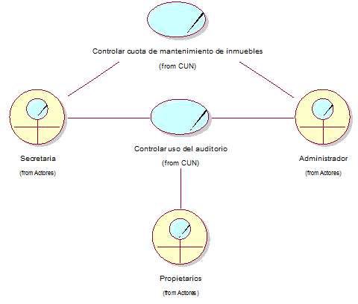

* 1. **Operaciones de gastos:**
* Controlar servicios públicos
* Control de Mantenimiento
* Control del pago al personal
* Control de servicios terceros
* Control de materiales

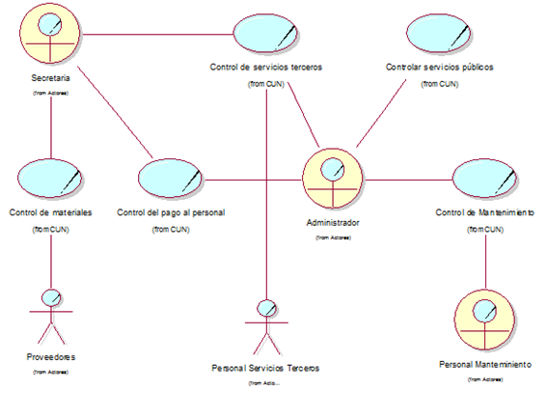

## **2.2. Documentación de caso de uso de sistema**

## **2.2.1. Requisitos del sistema**

|  |  |  |
| --- | --- | --- |
| Nº | Requisito | Tipo de Requisito |
| 01 | El sistema deberá registrar, modificar y eliminar usuarios. | **funcional** |
| 02 | El sistema deberá validar los usuarios por roles. | **funcional** |
| 03 | El sistema deberá registrar, modificar  inmuebles | **funcional** |
| 04 | El sistema deberá registrar los ingresos de la cuota de  mantenimiento de los inmuebles | **funcional** |
| 05 | El sistema deberá registrar datos de los auditorios | **funcional** |
| 06 | El sistema deberá registrar el alquiler de los auditorios. | **funcional** |
| 07 | El sistema deberá registrar los ingresos del alquiler de los auditorios. | **funcional** |
| 08 | El sistema deberá registrar los pagos de los servicios públicos | **funcional** |
| 09 | El sistema deberá registrar los pagos de  mantenimiento | **funcional** |
| 10 | El sistema deberá registrar los pagos de los empleados y de los servicios terceros | **funcional** |
| 11 | El sistema deberá registrar los pagos realizados al proveedor | **funcional** |
| 12 | El sistema deberá registrar, modificar y eliminar persona | **funcional** |
| 13 | El sistema deberá manejar tipo de persona | **funcional** |
| 14 | El sistema deberá emitir reporte de ingresos | **funcional** |
| 15 | El sistema deberá emitir reporte de gastos | **funcional** |

## **2.2.2. Los casos de uso del sistema. (Matriz Requisitos Vs. CUS)**

|  |  |  |  |
| --- | --- | --- | --- |
| **Nº** | **Requerimiento** | **Nombre del CUS** | **Descripción del CUS** |
| 01 | El sistema deberá registrar, modificar y eliminar usuarios | Seguridad | En este CUS, se validará el ingreso al sistema de los usuarios por sus roles |
| 02 | El sistema deberá validar los usuarios por roles |
| 03 | El sistema deberá registrar, modificar  inmuebles | Gestión de cuota de mantenimiento | En este CUS la secretaria registrara, modificara y registrará los ingresos de mantenimiento del inmueble |
| 04 | El sistema deberá registrar los ingresos de la cuota de  mantenimiento de los inmuebles |
| 05 | El sistema deberá registrar datos de los auditorios | Gestión de alquiler de auditorio | En este CUS, la secretaria registrar los datos, pedidos y el alquiler del auditorio. |
| 06 | El sistema deberá registrar el alquiler de los auditorios |
| 07 | El sistema deberá registrar los ingresos del alquiler de los auditorios |
| 08 | El sistema deberá registrar los pagos de los servicios públicos | Gestión de Gastos | En este CUS, la secretaria registrara los gastos de los servicios públicos y de mantenimiento además registrará los pagos realizados a los empleados, servicios por terceros y proveedores. |
| 09 | El sistema deberá registrar los pagos de  mantenimiento |
| 10 | El sistema deberá registrar los pagos de los empleados y de los servicios terceros |
| 11 | El sistema deberá registrar los pagos realizados al proveedor |
| 12 | El sistema deberá registrar, modificar y eliminar persona | Gestión de persona | En este CUS, se registraran, modificaran y eliminará las personas del condominio, para poder registrar el usuario de cada uno. |
| 13 | El sistema deberá manejar tipo de persona |
| 14 | El sistema deberá emitir reporte de ingresos | Gestión de reporte | En este CUS se emitirá los reportes gerenciales de ingresos e egresos |
| 15 | El sistema deberá emitir reporte de gastos |

## **2.2.3. Actores del sistema**

● **La secretaria**: Es la encargada de ingresar al sistema los diversos procesos del negocio como las cuotas de mantenimiento, el alquiler del auditorio, los gastos, las solicitudes y .estados de los materiales.

● **El administrador**: Es el encargado de gestionar los diversos procesos del sistema como las cuotas de mantenimiento, el alquiler del auditorio, los gastos realizados y estados de los materiales.

● **La junta directiva del condominio**: Los integrantes tendrán acceso a los diferentes procesos del sistema con la finalidad de conocer la administración del condominio.

● **El propietario**: El propietario tendrá acceso como usuario para realizar sus pagos correspondientes y gestione actividades que requieran según sus privilegios en el sistema (alquiler, quejas, etc).

## **2.2.4. Diagrama de casos de uso del sistema**



## **2.2.5. Cuadro de especificaciones**

|  |  |
| --- | --- |
| **Identificador** | **CU01** |
| **Nombre CU** | **Seguridad** |
| **Breve descripción** | **En este CUS, se validará el ingreso al sistema de los usuarios por sus roles** |
| **Precondiciones** | **El sistema debe permitir  al usuario  ingresar al sistema** |
| **Flujo básico** | 1. **El caso de uso comienza cuando el sistema muestra el login al usuario.** 2. **El actor llena sus datos correspondientes para el ingreso al sistema.** 3. **El actor hace clic en ‘ingresar’.** 4. **El sistema valida los datos y confirma el ingreso y el caso de uso finaliza.** |
| **Flujo alternativo** | **En el paso 3 si el actor no llena todos los datos del login, el sistema mostrará un mensaje de ‘FALTAN LLENAR CAMPOS’ y se empieza de nuevo el paso 2.**  **En el paso 4 si uno o los datos ingresados no existen, el sistema emitirá un mensaje de ‘USUARIO O CONTRASEÑA INVÁLIDAS’ y se empieza de nuevo el paso 2.** |
| **Poscondiciones** | **El sistema deberá hacer ingresar al usuario, según sus privilegios.** |
| **Puntos de extensión** | **No se define** |
| **Escenarios** | **No se define** |

|  |  |
| --- | --- |
| **Identificador** | **CU02** |
| **Nombre CU** | **Gestión de cuota de mantenimiento** |
| **Breve descripción** | **En este CUS la secretaria registrara, modificara, eliminará y registrará los ingresos de mantenimiento del inmueble** |
| **Precondiciones** | **El administrador y la secretaría deben entrar correctamente al sistema.** |
| **Flujo básico** | **1.  El caso de uso comienza cuando el administrador seleccionara del menú el módulo de inmuebles.**  **2.   El sistema muestra las opciones del módulo de inmuebles.**  **3.   El administrador seleccionara la opción registrar inmueble**  **4.   El sistema muestra el formulario de registro de inmueble.**  **5.   El administrador llena los datos correspondientes.**  **6.   El administrador hace clic en ‘Registrar’.**  **7.   El sistema guarda el registro y emite mensaje de confirmación.**  **8.   La secretaria seleccionara la opción registrar Cuota.**  **9.   El sistema muestra la vista de registro de cuotas de mantenimiento.**  **10.  La secretaria ingresa el código del propietario al campo dado.**  **11.  La secretaria hace clic en ‘Mostrar cuota’**  **12. El sistema valida el código y muestra el informe de cuenta del propietario junto con el formulario de pago.**  **13. La secretaría llena el formulario de pago.**  **14. La secretaria hace clic en Guardar Pago.**  **15. El sistema valida la información, guarda el pago de la cuota y emite conformidad del pago. Y el CUS finaliza.** |
| **Flujo alternativo** | **En el paso 6, si el administrador no llena todos los datos del registro de inmueble, el sistema mostrará un mensaje de ‘FALTAN LLENAR CAMPOS’ y se empieza de nuevo el paso 5.**  **En el paso 11, si la secretaria ingresa el código del propietario erróneamente, el sistema mostrara un mensaje ‘CÓDIGO ERRÓNEO’ y se empieza de nuevo el paso 10.**  **En el paso 14, si la secretaria no llena los campos del formulario de pago, el sistema mostrará un mensaje ‘FALTA ESPECIFICAR CAMPOS’ y se empieza de nuevo el paso 13.** |
| **Poscondiciones** | **El sistema deberá registrar los inmuebles y los pagos de la cuota de mantenimiento correctamente.** |
| **Puntos de extensión** | **Reporte de cuota de mantenimiento** |
| **Escenarios** | **Operación de Ingresos** |

|  |  |
| --- | --- |
| **Identificador** | **CU03** |
| **Nombre CUS** | **Gestión de alquiler de auditorio** |
| **Breve descripción** | **En este CUS, la secretaria registrar los datos, pedidos y el alquiler del auditorio.** |
| **Precondiciones** | **El administrador y la secretaría deben entrar correctamente al sistema.** |
| **Flujo básico** | **1.  El caso de uso comienza cuando la secretaria seleccionara del menú el módulo de Auditorio.**  **2.   El sistema muestra las opciones del módulo de Auditorio.**  **3.   La secretaria seleccionara la opción Alquiler de Auditorio.**  **4.   El sistema muestra la disponibilidad y formulario del Alquiler de Auditorio.**  **5.  La secretaría llena el formulario de alquiler.**  **6.  La secretaria hace clic en Guardar Alquiler.**  **7. El sistema valido la información, guarda los datos y activa el estado del alquiler.**  **8.  El caso de uso comienza cuando la secretaria seleccionara del menú el módulo de Auditorio.**  **9.   El sistema muestra las opciones del módulo de Auditorio.**  **10.  La secretaria seleccionara la opción Concluir alquiler.**  **11. El sistema muestra la vista de Concluir Alquiler.**  **12. La secretaria ingresa el código o DNI del propietario al campo dado.**  **13. La secretaria hace clic en ‘Mostrar alquiler’**  **14. El sistema valida el dato y muestra el informe del alquiler del propietario.**  **15. La secretaria hace clic en finalizar alquiler.**  **16. El sistema valida la información y desactiva el estado del alquiler.  Y el CUS finaliza.** |
| **Flujo alternativo** | **En el paso 6, si la secretaria no llena todos los datos del alquiler, el sistema mostrará un mensaje de ‘FALTAN LLENAR CAMPOS’ y se empieza de nuevo el paso 5.**  **En el paso 14, si el propietario no realizó la limpieza requerida del auditorio, la secretaría deberá llenar un formulario de pago por concepto de limpieza.** |
| **Poscondiciones** | **El sistema deberá registrar el alquiler del auditorio.**  **El sistema deberá validar el estado de uso del auditorio.** |
| **Puntos de extensión** | **Reporte de disponibilidad de auditorio**  **Reporte de alquiler de auditorio** |
| **Escenarios** | **Operación de Ingresos** |

|  |  |
| --- | --- |
| **Identificador** | **CU04** |
| **Nombre CUS** | **Gestión de Gastos** |
| **Breve descripción** | **En este CUS, la secretaria registrara los gastos de los servicios públicos y de mantenimiento además registrará los pagos realizados a los empleados, servicios por terceros y proveedores** |
| **Precondiciones** | **La secretaría debe entrar correctamente al sistema.** |
| **Flujo básico** | **1.  El caso de uso comienza cuando la secretaria seleccionara del menú el módulo de gastos.**  **2.   El sistema muestra las opciones del módulo de gastos.**  **3.   La secretaria seleccionara la opción pago de servicios públicos.**  **4.   El sistema muestra el formulario de pago de servicios públicos.**  **5.  La secretaría llena el formulario de pago de servicios públicos.**  **6.  La secretaria hace clic en Guardar Pago.**  **7.  El sistema valida la información y guarda los datos.**  **8.  El caso de uso comienza cuando la secretaria seleccionara del menú el módulo de gastos.**  **9.   El sistema muestra las opciones del módulo de gastos.**  **10.   La secretaria seleccionara la opción pago de mantenimiento del condominio.**  **11.   El sistema muestra el formulario de pago de mantenimiento del condominio.**  **12.  La secretaría llena el formulario de pago de mantenimiento del condominio.**  **13.  La secretaria hace clic en Guardar Pago.**  **14.  El sistema valida la información y guarda los datos.**  **15.  El caso de uso comienza cuando la secretaria seleccionara del menú el módulo de gastos.**  **16.   El sistema muestra las opciones del módulo de gastos.**  **17.   La secretaria seleccionara la opción pago del personal.**  **18.   El sistema muestra el formulario de pago del personal.**  **19.  La secretaría llena el formulario de pago del personal.**  **20.  La secretaria hace clic en Guardar Pago.**  **21.  El sistema valida la información y guarda los datos.**  **22.  El caso de uso comienza cuando la secretaria seleccionara del menú el módulo de gastos.**  **23.   El sistema muestra las opciones del módulo de gastos.**  **24.   La secretaria seleccionara la opción pago al proveedor.**  **25.   El sistema muestra el formulario de pago al proveedor.**  **26.  La secretaría llena el formulario de pago al proveedor.**  **27.  La secretaria hace clic en Guardar Pago.**  **28.  El sistema valida la información y guarda los datos.  Y el CUS finaliza.** |
| **Flujo alternativo** | **En el paso 6,13,20 y 27; si la secretaria no llena todos los datos de pago, el sistema mostrará un mensaje de ‘FALTAN LLENAR CAMPOS’** |
| **Poscondiciones** | **El sistema deberá registrar bien todos los pagos de cada uno de la opciones del módulo de gastos.** |
| **Puntos de extensión** | **Reporte de recibos de pago** |
| **Escenarios** | **Operación de Gastos** |

|  |  |
| --- | --- |
| **Identificador** | **CU05** |
| **Nombre CU** | **Gestión persona** |
| **Breve descripción** | **En este CUS, se registraran, modificaran y eliminará las personas del condominio, para poder registrar el usuario de cada uno.** |
| **Precondiciones** | **El administrador y la secretaría deben entrar correctamente al sistema.** |
| **Flujo básico** | **1.  El caso de uso comienza cuando el administrador seleccionara del menú el módulo de persona.**  **2.   El sistema muestra las opciones del módulo de persona.**  **3.   El administrador seleccionara la opción registrar persona**  **4.   El sistema muestra el formulario de registro de persona.**  **5.   El administrador llena los datos correspondientes.**  **6.   El administrador hace clic en ‘Registrar’.**  **7.   El sistema guarda el registro y emite mensaje de confirmación. Y el CUS finaliza.** |
| **Flujo alternativo** | **En el paso 6, si el administrador no llena todos los datos del registro de inmueble, el sistema mostrará un mensaje de ‘FALTAN LLENAR CAMPOS’ y se empieza de nuevo el paso 5.** |
| **Poscondiciones** | **El sistema deberá registrar las personas correctamente.** |
| **Puntos de extensión** | **No se define** |
| **Escenarios** | **No se define** |

|  |  |
| --- | --- |
| **Identificador** | **CU06** |
| **Nombre CU** | **Gestión reporte** |
| **Breve descripción** | **En este CUS se emitirá los reportes gerenciales de ingresos y egresos** |
| **Precondiciones** | **Que los ingresos y egresos deben estar correctamente registrados en el sistema.**  **La junta directiva debe entrar correctamente al sistema.** |
| **Flujo básico** | **1.  El caso de uso comienza cuando la junta directiva seleccione del menú el módulo de reporte gerencial.**  **2.  El sistema muestra las opciones del módulo de reporte gerencial.**  **3.  La junta directiva seleccionará la *opción reporte cuenta de inmueble.***  **4.   El sistema muestra la vista de reporte cuenta de inmueble y carga los datos de tipo de inmuebles en un selector.**  **5.   La junta directiva selecciona el tipo de inmueble.**  **6.   El sistema valida el tipo y mostrará las cuentas del inmueble.**  **7.  La junta directiva selecciona del menú el módulo de reporte gerencial.**  **8.  El sistema muestra las opciones del módulo de reporte gerencial.**  **9. La junta directiva seleccionará la *opción reporte cuenta de propietario*.**  **10.  El sistema muestra la vista de reporte cuenta de propietario.**  **11.  La junta directiva ingresa el DNI del propietario al campo dado.**  **12.  La junta directiva hace clic en ‘Mostrar Cuentas’**  **13.  El sistema valida el DNI y mostrará la cuenta del propietario por su(s) inmueble(s).**  **14.  La junta directiva selecciona del menú el módulo de reporte gerencial.**  **15.  El sistema muestra las opciones del módulo de reporte gerencial.**  **16.  La junta directiva seleccionará la opción Movimientos (ingresos y egresos).**  **17.  El sistema muestra la vista de Movimientos y carga los datos ingresos y egresos en un selector, mostrando también el reporte de los movimientos totales.**  **18.  La junta directiva escoge del selector la opción ingresos o egresos.**  **19.  El sistema valida la opción y mostrará el reporte de movimientos según ingresos o egresos.**  **20.  La junta directiva selecciona del menú el módulo de reporte gerencial.**  **21.  El sistema muestra las opciones del módulo de reporte gerencial.**  **22.  La junta directiva seleccionará la *opción Estado Financiero.***  **23.  El sistema muestra la vista de Estado Financiero y carga los datos de las torres del condominio en un selector.**  **24.  La junta directiva selecciona la torre del condominio.**  **25.  El sistema valida la torre y mostrará el estado financiero de dicha torre. Y el CUS finaliza.** |
| **Flujo alternativo** | **En el paso 12, si la junta directiva ingresa un DNI que no está registrado, el sistema mostrará un mensaje de ‘DNI incorrecto’ y se empieza de nuevo el paso 11.** |
| **Poscondiciones** | **El sistema deberá validar correctamente los datos, para sus respectivos reportes.** |
| **Puntos de extensión** | **No se define** |
| **Escenarios** | **No se define** |

## **2.3. Diagrama de componentes**



## **2.4. Diagrama de despliegue**



**CAPÍTULO III. PROTOTIPO**

**Presentado en sistema**

**CAPÍTULO IV. BASE DE DATOS**

## **4.1. Modelo de base de datos en ERWIN**



## **4.2. Script para crear la base de datos**

La codificación de la base de datos se dio mediante el lenguaje SQL-Server que permitirá al sistema de condominio procesar la información y obtener los resultado de los reportes para las toma de decisiones del área administrativa.

## **4.3. Script para crear las tablas**

Se ha creado 12 tablas que están relacionadas según las características y funcionalidades para la ejecución del sistema entre ellos tenemos:

|  |  |
| --- | --- |
| * Persona | * obligaciones |
| * tipo de persona | * tipo de obligaciones |
| * usuario | * recibo |
| * rol | * inmueble |
| * movimiento | * tipo de inmueble |
| * tipo de movimiento | * torre |

## **4.4. Script para crear las visitas**

La vista de la base de datos permitirá tener otras posibles soluciones en el procesamiento de la base de datos y así poder garantizar la ejecución del sistema.

## **4.5. Script para crear los procedimientos almacenados**

Los procedimientos almacenados nos darán mayores posibilidades para el óptimo funcionamiento del sistema y así poder contrarrestar posible codificación que carguen el sistema y no funcione de manera eficaz.

## **4.6. Imágenes de los diferentes esquemas de la base de datos**











**CAPÍTULO V. APLICACIÓN**

**Presentado en la exposición**